镇坪县妇女联合会

2024年部门预算公开说明

目 录

第一部分 部门概况

一、主要职责及机构设置

二、工作任务

三、预算单位构成

四、人员情况说明

第二部分 收支情况

五、收支说明

第三部分 其他情况

六、“三公”经费及会议费、培训费情况说明

七、国有资产占有使用及资产购置情况说明

八、政府采购情况说明

九、绩效目标说明

十、机关运行经费安排说明

十一、专业名词解释

第四部分 公开报表

（具体预算公开报表）

第一部分 部门概况

一、主要职责及机构设置

（一)部门主要职责

1.坚持正确的政治方向，认真贯彻落实党和政府关于妇女事业和妇女工作的方针、政策，团结、引领全县妇女同胞同党中央在思想上、政治上、行动上保持高度一致。

2.紧密围绕县委、县政府的中心工作，团结、动员、组织妇女群众积极投身高质量生态经济强县建设。

3.积极宣传男女平等基本国策和妇女儿童保护法律政策，教育、引导全县广大妇女树立正确的三观，弘扬“自尊、自信、自立、自强”的精神，组织开展妇女的科技文化及生产劳动技能教育，全面提高我县妇女素质。

4.代表全县妇女积极参与国家和社会事务的民主管理和民主监督。关注并研究涉及妇女切身利益的热点、难点问题，及时向县委、县政府反映社情民意，提出对策建议。参与有关妇女儿童规划的拟定，坚持维护妇女儿童的合法权益。

5.坚持为妇女儿童服务，为基层服务，加强与社会各界的联系，协调、推动全社会为妇女儿童办实事、办好事。

6.指导各级妇联组织依据《中华全国妇女联合会章程》开展工作，联系团体会员并给予工作指导。

7.负责县政府妇女儿童工作委员会办公室的工作。

8.承担县委、县政府交办的其它事项。

(二)机构设置情况

根据上述职责，县妇女联合会(县妇女儿童工作委员会办公室)内设1个综合股室，即:综合办公室。

二、工作任务

1.开展“巾帼建新功”系列行动；深化“创新创业巾帼行动”创业就业等培训全年不少于2次；深化“乡村振兴巾帼行动”；开展“五美庭院”创建活动。

2.开展“巾帼暖人心”系列活动：实施困难妇女“两癌”救助、困难救助、“春蕾计划”助学、困难留守妇女儿童关心关爱等活动，争取救助项目不少于3个；推动实施巾帼健康关爱行动助力乡村振兴；全年开展巾帼志愿服务活动不少于5次。

3.开展“家庭家风家教”系列活动，全年开展家庭教育培训及相关活动不少于5次；开展各类家庭评选表彰活动，推荐并受省市县级表彰不少于10个。

4.开展“巾帼夯根基”系列行动：完善妇联基层组织建设，积极推动在全县范围内建立妇女议事会，提高妇女群众参与基层治理水平，推动机关企事业单位妇女组织全覆盖。

5、开展“普法维权”系列行动：常态化开展“建设法治镇坪•巾帼在行动”活动，开展“普法维权进社区、进农村、进家庭、到身边”活动；积极推进女童保护一校一讲师，全年开展普法宣传不少于10次。

三、预算单位构成

从预算单位构成看，本部门的部门预算只包括部门本级（机关）预算，只包括部门本级预算，没有二级预算单位。

纳入本部门2024年部门预算编制范围的一级预算单位共有1个，包括：

|  |  |  |
| --- | --- | --- |
| 序号 | 单位名称 | 拟变动情况 |
| 1 | 镇坪县妇女联合会本级 | 无 |

四、人员情况说明

截止2024年底，本部门人员编制4 人，其中行政编制4人；实有人员4人，其中行政4人。单位管理的离退休人员2人，临聘人员1人。

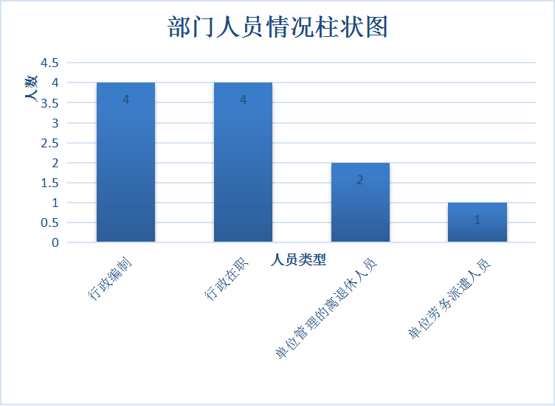

第二部分 收支情况

五、收支说明

**（一）收支预算总体情况。**

按照综合预算的原则，本部门所有收入和支出均纳入部门预算管理。2024年本部门预算收入59.56万元，其中一般公共预算拨款收入59.56万元、政府性基金拨款收入0万元，财政专户拨款0万元,其他收入0万元,单位结余结转资金0万元。2024年本部门预算收入较上年减少0.36万元，主要原因是本年度减少了专项业务经费预算。2024年本部门预算支出59.56元，其中一般公共预算拨款支出59.56万元、政府性基金拨款支出0万元，财政专户拨款0万元,其他收入0万元,单位结余结转资金0万元，2024年本部门预算支出较上年减少0.36万元，主要原因同上。

**（二）财政拨款收支情况。**

2024年本部门财政拨款收入59.56万元，其中一般公共预算拨款收入59.56万元、政府性基金拨款收入0万元、财政专户拨款0万元,其他收入0万元,单位结余结转资金0万元。2024年本部门财政拨款收入较上年减少0.36万元，主要原因是本年度减少了专项业务经费预算；2024年本部门财政拨款支出59.56万元，其中一般公共预算拨款支出59.56万元、政府性基金拨款支出0万元、财政专户拨款0万元,其他收入0万元,单位结余结转资金0万元，2024年本部门财政拨款支出较上年减少0.36，主要原因同上。

**（三）一般公共预算拨款支出明细情况。**

**1、**一般公共预算当年拨款规模变化情况。

2024年本部门当年一般公共预算拨款支出59.56万元，较上年减少了0.36万元，主要原因是本年度减少了相关专项活动经费。

**2、**支出按功能科目分类的明细情况。

2024年本部门当年一般公共预算支出59.56元，其中：

（1）行政运行（2012901）59.56万元，较上年减少0.36万元，原因是厉行节俭，调整压缩预算。

**3、**支出按经济科目分类的明细情况。

（1）按照部门预算支出经济分类的类级科目说明。

2024年本部门当年一般公共预算支出59.56万元，其中：

工资福利支出（301）49.76万元，较上年增加2.64万元，原因是涉及部分科目调整。

商品和服务支出（302）9.8万元，较上年减少3万元，原因是涉及部分科目调整。

（2）按照政府预算支出经济分类的类级科目说明。

2024年本部门当年一般公共预算支出59.56万元，其中：

工资福利支出（301）49.76万元，较上增加2.64万元，原因是涉及部分科目调整。

商品和服务支出（302）9.8万元，较上年减少3万元，原因是涉及部分科目调整。

**4、**2024年结转财政资金一般公共预算拨款支出情况。

本部门无2023年结转的一般公共预算拨款资金支出。

**（四）政府性基金预算支出情况。**

**1、**当年政府性基金预算支出情况。

本部门无当年政府性基金预算收支，并已公开空表。

**2.**上年结转政府性基金预算支出情况。

本部门无2023年结转的政府性基金预算拨款支出。

**（五）国有资本经营预算拨款收支情况。**

本部门无当年国有资本经营预算收支，并已公开空表。

第三部分 其他说明情况

六、“三公”经费及会议费、培训费情况说明

2024年本部门当年一般公共预算“三公”经费预算支出0.7万元，与上年持平，主要原因是厉行节俭，控制预算。其中：因公出国（境）经费0万元，较上年增加0万元（0%），主要原因是本单位不涉及因公出国（境）业务；公务接待费0.7万元，与上年持平；培训费0万元，与上年持平，主要原因是本年度我单位不涉及培训支出；公务用车运行费0万元，较上年增加0万元（0%），主要原因是本单位无公务用车；公务用车购置费0万元，较上年增加0万元（0%），主要原因是本单位不涉及此项业务。2023年和2024年，本部门无会议费经费预算。

本部门无2023年结转的财政拨款“三公”经费，无2023年结转的财政拨款会议费、培训费经费。

七、国有资产占有使用及资产购置情况说明

截止2023年底，本部门所属预算单位共有车辆0辆，单价20万元以上的设备0台（套）。2024年当年部门预算安排购置车辆0辆；安排购置单价20万元以上的设备0台（套）。

本部门无2023年结转的财政拨款支出资产购置。

八、政府采购情况说明

本部门2024年无政府采购预算，并已公开空表。

本部门无2023年结转的政府采购资金支出。

九、绩效目标说明

2024年本部门专项业务经费绩效目标管理全覆盖，涉及当年一般公共预算拨款7万元,当年政府性基金预算拨款0万元，当年国有资本经营预算拨款0万元（详见公开报表中的绩效目标表）。

本部门无2023年结转的财政拨款支出涉及的绩效目标管理。

十、机关运行经费安排说明

本部门当年机关运行经费预算安排2.80万元，与上年持平。本部门无2023年结转的财政拨款机关运行经费支出。

十一、专业名词解释

1.机关运行经费：机关运行经费：为保障行政单位（含参照行政人员法管理的事业单位）运行用于购买货物和服务的各项资金，包括办公及印刷费、邮电费、差旅费、会议费、福利费、日常维修费、专用材料及一般设备购置费、办公用房水电费、办公用房取暖费、办公用房物业管理费、公务用车运行维护费以及其他费用。。

2.“三公”经费：纳入财政预决算管理的“三公”经费，是指使用财政拨款安排的因公出国（境）费、公务用车购置及运行费和公务接待费。其中，因公出国（境）费反映单位公务出国（境）的国际旅费、国外城市间交通费、住宿费、伙食费、培训费、公杂费等支出；公务用车购置及运行费，指单位公务用车购置费(含车辆购置税、牌照费)及燃料费、维修费、过桥过路费、保险费、安全奖励费用等支出，公务用车指车改后单位按规定保留的用于履行公务的机动车辆，包括领导干部用车、一般公务用车和执法执勤用车等；公务接待费反映单位按规定开支的各类公务接待（含外宾接待）支出。

第四部分 公开报表

附件：镇坪县妇女联合会2024年部门预算公开报表